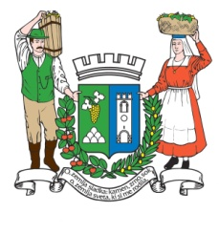

OBČINA BRDA
Trg 25. maja 2, 5212 Dobrovo v Brdih, tel.: +386 (0)5 335 10 30, e-pošta: info@obcina-brda.si

Ime in priimek ________________________________________

Naslov ______________________________________________

Kontakt (tel. št.) ______________________________________

Datum: _______________________

ZADEVA: VLOGA ZA ODMERO KOMUNALNEGA PRISPEVKA

Podpisani (a) ______________________________________________________________________
prosim za odmero komunalnega prispevka za:

________________________________________________________________________________
(navedite objekt)

na zemljišču parc. št. ___________________________ k. o. ____________________________

podpis vlagatelja

_____________________

Priloge:
- izvod PGD dokumentacije (vodilna mapa, načrt arhitekture,... )
- potrdilo o plačilu upravne takse

Takso po tarifni številki 1 in 3 Zakona o upravnih taksah (Ur. list RS št. 106/2010-uradno prečiščeno besedilo, 32/2016) v skupnem znesku 22,60 EUR (e-vloga 18,10 Eur) je potrebno plačati na številko računa 01100-4070309183, sklic 11 75060-7111002. Kot dokazilo o plačani upravni taksi je potrebno poleg vloge priložiti potrdilo o plačani taksi.

